**VIDEO CALL STAFFETTA BIMED**

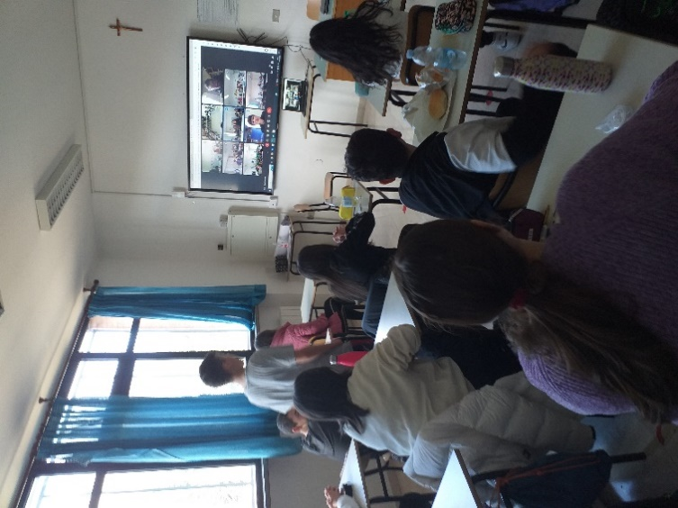Venerdì alle 10.00, l’autrice dell’incipit, Paola Gaiani, ha tenuto una video call, con le dieci classi che hanno partecipato alla staffetta Bimed, coordinata magistralmente dal tutor Flavio Giordano. Durante la live, ogni docente, coadiuvato da alcuni alunni della propria classe, ha esposto modalità, espedienti e strategie che hanno caratterizzato i dieci giorni individuati per la stesura del capitolo e la realizzazione iconografica di un momento dello stesso. Le classi finalmente sono state rese partecipi di un progetto di scrittura creativa che loro stessi hanno contribuito a sviluppare e ideare. Maria Vittoria e Christian hanno commentato: ”E’ stato per noi tutti davvero costruttivo potersi confrontare con realtà diverse, uscendo dalla scuola/aula per interfacciarci con ambienti e modi di pensare diversie alternativi, perchè portati in classe in quella mezz’ora da ragazzi e professori che non appartengono al nostro comune. Paola Gaiani, ha mostrato soddisfazione per lo sviluppo dell’incipit, elargendo apprezzamenti per tutte le idee inserite nei capitoli e in particolare per il sesto scritto proprio dalla 3D. “Sono letteralmente sbalordita dalla capacità creatività utilizzata per il problem solving; l’inserimento di un fratello gemello richiama la commedia degli equivoci che ha origini lontanissime risalenti, per fare un esempio, a Plauto”.

“ Un colpo di scena incredibile e inaspettato, una dualità che rimanda quindi all’apparenza […], sicuramente una ulteriore difficoltà per chi ha dovuto scrivere il prosieguo della storia ma che ha ribadito in modo sottile e diverso il tema fondamentale espresso nell’incipit, lo stare attenti a ciò che gli occhi ci mostrano ed utilizzare sempre la pluralità sensoriale per una conoscenza fattiva e completa”,

“ Nicole, inoltre, ha cercato di capire l’idea della scrittrice, rivolgendole una domanda diretta ed esplicita:” Mi perdoni la franchezza, ma mi piacerebbe sapere se aveva già in mente lo sviluppo dell’incipit inviatoci o se noi con le nostre idee e limiti dati anche dall’età, ci siamo allontanati inesorabilmente?”

Paola, con grande professionalità, ha spiegato che non è importante a cosa lei abbia pensato, ma piuttosto il loro esercizio letterario e creativo. La video call è terminata con saluti, ringraziamenti e suggerimenti velati e non per la classe che si accinge a scrivere l’ultimo capitolo.

La bimed non smette mai di entusiasmare e lo fa, ogni volta, con competenza e professionalità ribadendo SEMPRE quel concetto fondamentale della coEducazione che è alla base di ogni agenzia educativa deputata.

Prof.ssa Tricarico Luciana

Classe 3^D

